PEDIDO DE PROVIDÊNCIA N.º ____________/2025

Senhor Presidente,
Senhores Vereadores,

Este Vereador solicita que seja enviado pedido de providência ao Exmo. Sr. Prefeito Jeferson Douglas Soares Estanislau – Douglas Melo, à Secretaria Municipal de Obras, Infraestrutura e Serviços Urbanos e/ou órgão competente, para que seja realizado tapa buraco em toda extensão da Rua Vereador João Saturnino, no Bairro Nova Cidade.

JUSTIFICATIVA: Necessário que seja realizado tapa buraco da referida rua, que está em péssimas condições, com vários buracos, o que dificulta o trânsito de veículos oferecendo riscos para motoristas e toda comunidade local.

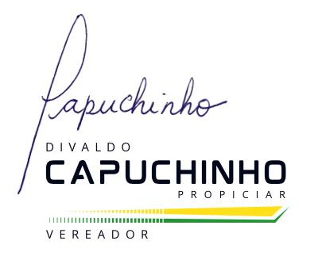
Sete Lagoas, 26 de fevereiro de 2025.

